Ministerul Educaţiei al Republicii Moldova
Universitatea Tehnică a Moldovei

Catedra Mecanica Teoretică

RAPORT

Despre lucrarea de laborator Nr.3
la Mecanică realizată în MATLAB

Tema: Elemente ale programului MATLAB
V-16

A efectuat: Melniciuc Dumitru

A verificat: Andronic Silvia

Chişinău 2017

Scopul lucrării: Însuşirea şi dezvoltarea elementelor de bază de construire a graficelor în sistemul MATLAB.

Mersul lucrării:

Exerciţiul 1:
De declarat funcţia din tabel file-funcţie şi de construit graficele pe segmentul dat cu ajutorul plot (cu pasul 0.05) şi fplot:
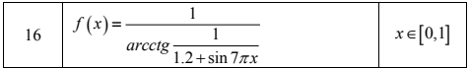

M-file: “asd.m”
function f=asd(x);
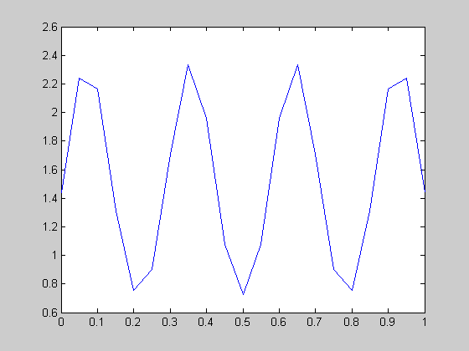
f=1./(atan(1./(1.2+sin(7.*pi.*x))));
>> x=[0:0.05:1];
>> f=1./(atan(1./(1.2+sin(7.*pi.*x))))
>>plot(x,f)

>> figure(2)
>> fplot('asd(x)',[0,1])

II. De scris două file-funcţii. Prima (spre exemplu, cu denumirea xy) are parametrul de întrare - t (timpul) , iar parametrii de ieşire valorile coordonatelor punctului material în timpul mişcării (x şi y) pentru timpul respectiv . A doua (spre exemplu, cu denumirea figpas) are parametrii de întrare numărul ferestrei grafice(fig) şi pasul de calcul al coordonatelor x şi y (pas) ,iar la ieşire afişază traiectoria punctului în intervalul dat de timp şi poziţia punctului pe traiectorie pentru un moment de timp ales aleatoriu din intervalul dat. Chemarea file-funcţiei figpas se face din Comand Window.
- De construit graficul traiectoriei plane a punctului material cu ajutorul comenzilor comet şi plot.De arătat poziţia punctului pe traiectorie pentru un moment de timp ales aleatoriu din intervalul dat. De experimentat diferite valori ale pasului de calcul.
- De calculat viteza, acceleraţia, acceleraţia tangenţială, acceleraţia normală şi raza curburii traiectoriei pentru momentul de timp ales.
- De arătat pe graficul traiectoriei toţi vectorii din punctul precedent, utilizînd pentru aceasta instrumentele ferestrei grafice.
- De construit un tabel cu toate rezultatele obţinute.

II.01 Prima (cu denumirea xy) are parametrul de întrare – t (timpul) , iar parametrii de ieşire valorilecoordonatelor punctului material în timpul mişcării (x şi y) pentru timpul respectiv.
A doua (cu denumirea figpas) are parametrii de întrare numărul ferestrei grafice(fig) şi pasul de calcul al coordonatelor x şi y (pas):
function [x,y]=xy(t);
x=t+sin(2.*t);
y=(2.*exp(-t)).*cos(t);
function figpas(fig,pas);

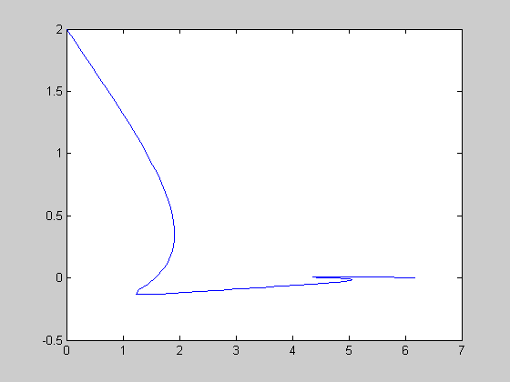
>>tmax=2*pi;
>> t=[0:0.01:2*pi];
>> [x,y]=xy(t);
>> figure(1)
>> comet(x,y);plot(x,y)
hold on
>> t=0:pas:tmax;
>> [x,y]=xy(t);
>> plot(x,y, 'ro-');
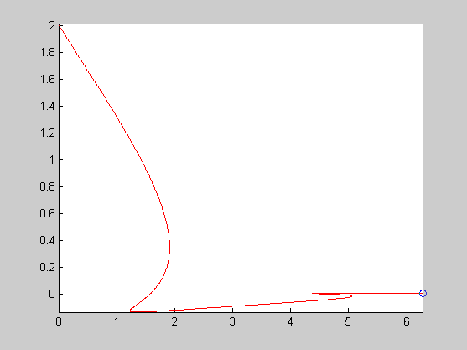
hold on
grid on

III. . De scris două file-funcţii. Prima (spre exemplu, cu denumirea xyz) are parametrul de întrare - t (timpul) , iar parametrii de ieşire valorile coordonatelor punctului material în timpul mişcării (x,y şi z) pentru timpul respectiv . A doua (spre exemplu, cu denumirea figpas) are parametrii de întrare numărul ferestrei grafice(fig) şi pasul de calcul al coordonatelor x şi y (pas) ,iar la ieşire afişază traiectoria punctului în intervalul dat de timp şi poziţia punctului pe traiectorie pentru un moment de timp ales aleatoriu din intervalul dat. Chemarea file-funcţiei figpas se face din Comand Window.
1.De construit graficul traiectoriei spaţiale a punctului material cu ajutorul comenzilor comet3 şi plot3.De arătat poziţia punctului pe traiectorie pentru un moment de timp ales aleatoriu din intervalul dat. De experimentat diferite valori ale pasului de calcul.
2.De calculat viteza, acceleraţia, acceleraţia tangenţială, acceleraţia normală şi raza curburii traiectoriei penru momentul de timp ales.
3.De construit un tabel cu toate rezultatele obţinute.

„xyz.m”:

function [x,y,z]=xyz(t);
x=2.*sin(cos(t));
y=t.*cos(t.*t);
z=3.*t;
„figpas.m”: function figpas(fig,pas);

1.De construit graficul traiectoriei spaţiale a punctului material cu ajutorul comenzilor comet3 şi plot3.De arătat poziţia punctului pe traiectorie pentru un moment de timp ales aleatoriu din intervalul dat. De experimentat diferite valori ale pasului de calcul.

>> t=[0:0.01:pi];
>> x=2.*sin(cos(t));
>> y=t.*cos(t.*t);
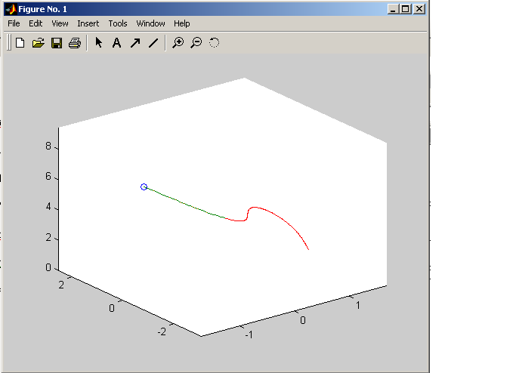
>> z=3.*t;
>> tmax=pi ;
>> t=0 :0.01:tmax ;
>>[x,y,z]=xyz(t);
>> figure(1);
>> comet3(x,y,z);plot3(x,y,z);
>> t=tmax*rand;
>> [x,y,z]=xyz(t);
>> plot3(x,y,z,'ro-');
>> title(['t = ',num2str(t)])
hold on
grid on
>> xlabel('axa-OX')
>>ylabel('axa-OY')
>> zlabel('axa-Oz')
>> legend('y=f(x),Traiectoria')
>> tmax=4*pi;
t=0:0.1:tmax;
>> t=0:1:tmax;
[x,y,z]=xyz(t);
figure(1);
comet3(x,y,z);plot3(x,y,z);
>> t=tmax*rand;
>> [x,y,z]=xyz(t);
>> plot3(x,y,z,'ro-');
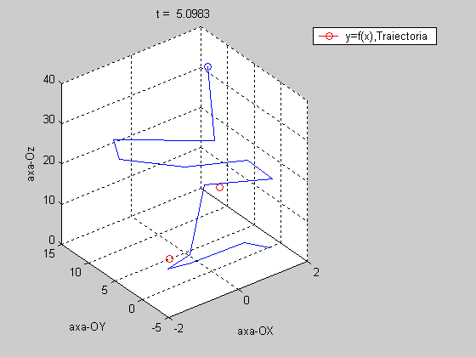
>> title(['t = ',num2str(t)])

2. De calculat viteza, acceleraţia, acceleraţia tangenţială, acceleraţia normală şi raza curburii traiectoriei penru momentul de timp ales.

Se da: De aflat:
x=2.*sin(cos(t)); v-? a-? at-?
y=t.*cos(t.*t); an-? p-?
z=3.*t;

t=1;
x=2.*sin(cos(t));
y=t.*cos(t.*t);
z=3.*t;
syms t;

y=t.*cos(t.*t); vy=diff(y)

vy =

cos(t^2)-2*t^2*sin(t^2)

>> t=1;

vy =cos(t^2)-2*t^2*sin(t^2)

vy =

-1.1426

>> syms t;

x=2.*sin(cos(t)); vx=diff(x)

vx =

-2*cos(cos(t))*sin(t)

>> t=1;
vx =-2*cos(cos(t))*sin(t)

vx =

-1.4432

>> syms t;

z=3.*t; vz=diff(z)

vz =

3

>> t=1;
vz=3

vz =

3

>> v=(vx^2+vy^2+vz^2)^1/2

v =

6.1942

>> syms t;

x = -2*cos(cos(t))*sin(t);
ax=diff(diff(x))

ax =

2*cos(cos(t))*sin(t)^3-6*sin(cos(t))*sin(t)*cos(t)+2*cos(cos(t))*sin(t)

>> t=1;
>> ax=2*cos(cos(t))*sin(t)^3-6*sin(cos(t))*sin(t)*cos(t)+2*cos(cos(t))*sin(t)

ax =

1.0619

>> syms t;

y=t.*cos(t.*t);
ay=diff(diff(y))

ay =

-6*sin(t^2)*t-4*t^3*cos(t^2)

>> t=1;
>> ay=-6*sin(t^2)*t-4*t^3*cos(t^2)

ay =

-7.2100

>> syms t;

z=3*t;
az=diff(diff(z))

az =

0

>> t=1; az=0

az =

0

>> syms t;

vy = cos(t^2)-2*t^2*sin(t^2);ay=diff(vy)

ay =

-6*sin(t^2)*t-4*t^3*cos(t^2)

>> t=1;

ay = 6*sin(t^2)*t-4*t^3*cos(t^2)

ay =

2.8876

>> a=(ax^2+ay^2+az^2)^1/2

a =

4.7330

>> at=abs((vx*ax+vy*ay+vz*az))/v

at =

281474976710656/1743524564413639*abs(-1725490957999179/1125899906842624+812791839265179/281474976710656*cos(t^2)-812791839265179/140737488355328*t^2*sin(t^2))

>> an=a-at

an =

666107497030401/140737488355328-281474976710656/1743524564413639*abs(-1725490957999179/1125899906842624+812791839265179/281474976710656*cos(t^2)-812791839265179/140737488355328*t^2*sin(t^2))

>> p=v^2/an
p = 9.70853

3. De construit un tabel cu toate rezultatele obţinute.

t | v | a | at | an | p
1 | 6.1942 m/s | 4.7330 m/s^2 | 0.78 m/s^2 | 3.952 m/s^2 | 9.70853

Concluzii:
In urma lucrarii de laborator nr 3 am operat cu comenzile plot, comet, plot3 si comet3. Deasemenea am calculat valoarea vitezei, acceleratiei, acceleratiei tangentiale, acceleratiei normale si a razei curburii si am construit graficul traiectoriei spaţiale a punctului material si a traiectoriei plane a punctului material a punctului in programa MatLab. Am creat file-functii si file-programe.

